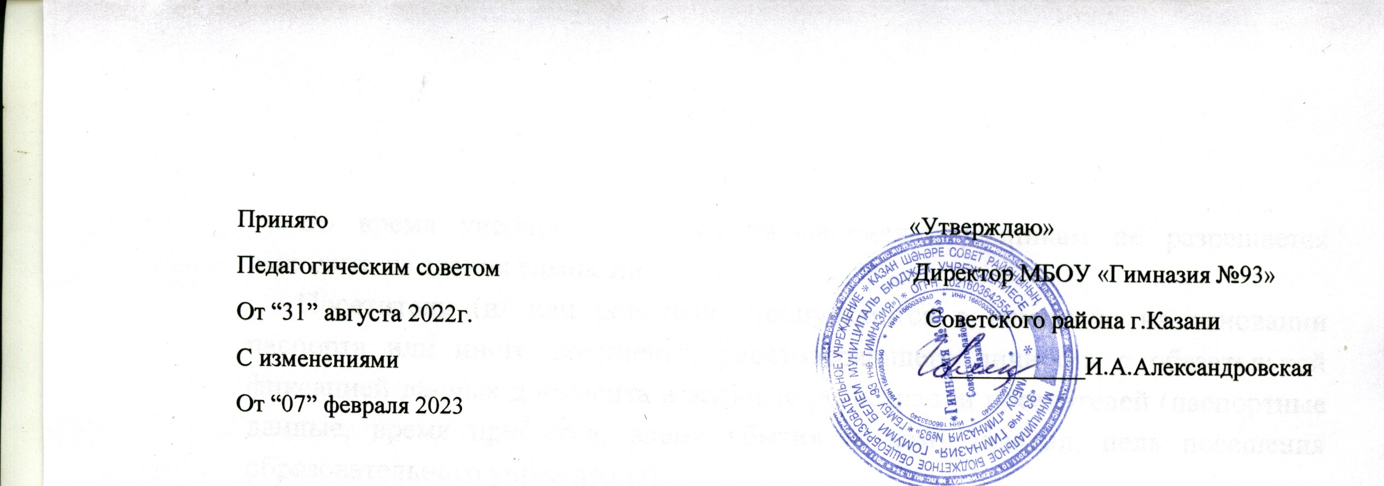
ПОЛОЖЕНИЕ ОБ ОРГАНИЗАЦИИ ПРОПУСКНОГО
РЕЖИМА В ГИМНАЗИИ
1 Общие положения
  - Настоящим Положением определяется организация и порядок осуществления пропускного режима на территории МБОУ «Гимназия №93»
(далее – гимназия) в целях обеспечения общественной безопасности, сохранности имущества, предупреждения возможных террористических, экстремистских акций и других противоправных проявлений в отношении обучающихся, педагогических работников и технического персонала гимназии.
1.2. Выполнение требований настоящего Положения обязательно для обучающихся, всех сотрудников, постоянно или временно работающих в гимназии, всех юридических и физических лиц, осуществляющих свою деятельность или находящихся по другим причинам на территории гимназии.
Пропускной режим– совокупность мероприятий и правил, исключающих возможность несанкционированного прохода лиц, проезда транспортных средств, проноса(провоза) имущества на территорию или с территории гимназии.
1.3. Пропускной режим в гимназии осуществляется:
- в учебное время – дежурным вахтером и сотрудником ЧОО
- в ночное время, в выходные и праздничные дни – сторожем
1.4. Ответственный за организацию и обеспечение пропускного режима на территории гимназии назначается приказом руководителя гимназии.
2 Организация пропускного режима
2.1. Прием обучающихся, работников гимназии и посетителей
Вход обучающихся в гимназию на учебные занятия осуществляется по карточкам самостоятельно с 8:00 до 18:00, за исключением проводимых мероприятий.
Работники гимназии пропускаются на территорию по предъявлению входной карточки.
Во время учебного процесса на переменах ученикам не разрешается выходить из здания гимназии.
Посетители (и/ или родители) пропускаются в гимназию на основании паспорта или иного документа, удостоверяющего личность с обязательной фиксацией данных документа в журнале регистрации посетителей (паспортные данные, время прибытия, время убытия, к кому прибыл, цель посещения образовательного учреждения).
При выполнении в гимназии строительных и ремонтных работ, допуск рабочих осуществляется по списку подрядной организации, согласованному с директором гимназии. Производство работ осуществляется под контролем специально назначенного представителя гимназии.
После окончания времени, отведённого для входа обучающихся на занятия или их выхода с занятий, дежурный обязан произвести осмотр помещений образовательного учреждения на предмет выявления посторонних, взрывоопасных и подозрительных предметов.
Посетитель, после записи его данных в журнале регистрации посетителей, перемещается по территории образовательного учреждения в сопровождении дежурного педагогического работника или педагогического работника, к которому прибыл посетитель.
Для встречи с учителями или администрацией гимназии родители сообщают дежурному фамилию, имя, отчество учителя или администратора, к которому они направляются, фамилию, имя, отчество своего ребёнка, класс в котором он учится; делают в журнале регистрации соответствующую запись.
С учителями родители встречаются после уроков, а во время перемены- только в экстренных случаях.
Проход детей на классные собрания, классные часы осуществляются по списку, составленному и подписанному классным руководителем с предъявлением документа, удостоверяющего личность без регистрации данных в журнале учета посетителей.
В случае незапланированного прихода в школу родителей, дежурный выясняет цель их прихода и пропускает в школу только с разрешения администрации, делая записи в журнале регистрации.
Родители, пришедшие встречать своих детей по окончании уроков, ожидают их у калитки гимназии (и/ или во дворе гимназии).

2.2 Осмотр вещей посетителей
При наличии у посетителей ручной клади дежурный образовательного учреждения предлагает добровольно предъявить содержимое ручной клади.
В случае отказа вызывается дежурный администратор образовательного учреждения, посетителю предлагается подождать их у входа. При отказе предъявить содержимое ручной клади дежурному администратору посетитель не допускается в образовательное учреждение.
В случае. Если посетитель, не предъявивший к осмотру ручную кладь, отказывается покинуть образовательное учреждение, дежурный администратор оценив обстановку, информирует руководителя (заместителя руководителя учреждения) и действует по его указаниям. При необходимости вызывает полицию, применяет средство тревожной сигнализации.
2.3Журнал регистрации посетителей.
Журнал регистрации посетителей заводится в начале учебного года (1 сентября) и ведётся до начала нового учебного года (31 августа следующего года).
Журнал должен быть прошит, страницы в нем пронумерованы. На первой странице журнала делается запись о дате его заведения. Замена и изъятие страниц из Журнала регистрации посетителей запрещены.

3 Обязанности дежурных
3.1. Дежурный администратор обязан:
- обеспечивать контроль, за складывающейся обстановкой на территории образовательного учреждения и прилегающей территории;
- выявлять лиц, пытающихся в нарушение установленных правил проникнуть на территорию гимназии, совершить противоправные действия в отношении обучающихся, педагогического и технического персонала, имущества и оборудования гимназии и пресекать их действия в рамках своей компетенции.
- производить обход территории гимназии: перед началом учебного процесса, во время перемены и после окончания занятий и при необходимости;
- при обнаружении подозрительных лиц, взрывоопасных или подозрительных предметов и других возможных предпосылок к чрезвычайным ситуациям вызвать полицию и действовать согласно служебной инструкции;
- требовать от обучающихся, персонала гимназии, посетителей соблюдения настоящего Положения, правил внутреннего распорядка;
- требовать немедленного устранения выявленных недостатков, пресекать попытки нарушения распорядка дня и пропускного режима;
- знать особенности гимназии и прилегающей к ней территории, расположение и порядок работы охранно-пожарной и тревожной сигнализации, средств связи, пожаротушения, правила их использования и обслуживания;
- для выполнения своих служебных обязанностей пользоваться средствами связи и другим оборудованием, принадлежащим гимназии;
3.2. Дежурный учитель:
- подчинятся дежурному администратору и в случае его отсутствия выполняет обязанности дежурного администратора;
- требует от обучающихся, персонала гимназии, посетителей соблюдения настоящего Положения, правил внутреннего распорядка;
3.3. На посту дежурного на вахте должны быть:
- общие условия и меры по обеспечения безопасности объекта;
- средство мобильной связи;
- средство тревожной сигнализации;
- телефоны дежурных служб правоохранительных органов, ГО и ЧС, аварийно-спасательных служб, администрации образовательного учреждения;
3.4. Дежурный на вахте обязан:
- перед заступлением на пост осуществить обход территории гимназии, проверить наличие и исправность оборудования (согласно описи) и отсутствие повреждений на внешнем ограждении, окнах, дверях;
- проверить исправность работы технических средств контроля за обстановкой, средств связи, наличие средств пожаротушения, документации поста. О выявленных недостатках и нарушениях произвести запись в журнале приема-сдачи дежурства;
- доложить о произведенной смене и выявленных недостатках дежурному администратору или руководителю гимназии;
- знать порядок взаимодействия с правоохранительными органами, внутренний распорядок гимназии, правила осмотра ручной клади и автотранспорта;
- осуществлять пропускной режим в гимназию в соответствии с настоящим Положением;
3.5. Дежурному запрещается:
- допускать на объект посторонних лиц с нарушением установленных правил;
- разглашать посторонним лицам информацию об образовательном учреждении и порядке организации его охраны.
4 Организация пропускного режима автотранспорта

Пропуск автотранспорта на территорию объекта запрещён, кроме транспорта, выполняющего неотложное служебное задание, в том числе транспорт, осуществляется подвоз продуктов питания.
При выполнении в гимназии строительных и ремонтных работ, допуск транспорта осуществляется по списку подрядной организации, согласованному с директором гимназии. Производство работ осуществляется под контролем специально назначенного представителя гимназии.

Обо всех случаях длительного нахождения не установленных транспортных средств на территории или в непосредственной близости от образовательного учреждения, транспортных средств. вызывающих подозрение ответственный за пропускной режим ( дежурный) информирует руководителя образовательного учреждения 9 лицом его замещающим) информирует территориальный орган внутренних дел.

5 О порядке выдаче карт доступа их учета и блокировки

Выдача карт доступа осуществляется всем сотрудникам и обучающимся гимназии согласно спискам поданных заместителю директора по АХЧ. Сведения (фио, номер класса, номер карты) о номере карты доступа и о ее владельце заносятся в журнал учета выданных электронных карточек доступа (пропусков).
В случае утере карты доступа нужно немедленно сообщить заместителю директора по АХЧ или дежурному администратору для незамедлительной блокировки данного пропуска и дальнейших действий по восстановлению карты доступа. Заместитель директора по АХЧ отражает блокировку и выдачу новой карты доступа в журнал учета выданных электронных пропусков.
Карты доступа не допустимо передавать третьим лицам.

